Sozialdemokratische

Fraktion

im Ortsbeirat 5
Niederrad – Sachsenhausen – Oberrad
03. September 2020

Antrag
Aufstellen eines Verkehrsschildes

Der Ortsbeirat bittet den Magistrat, in der Buchrainstraße vor dem Zebrastreifen in Höhe des rewe-Marktes das Verkehrsschild 350 aufzustellen, mit dem auf den Zebrastreifen hingewiesen wird.
Als Hinweis auf den Fußgängerüberweg dient das stehende Richtzeichen 350.

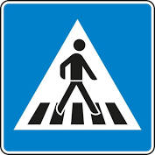
Begründung:
Leute, vor allem ältere Leute, haben sich darüber beschwert, dass Autos die Buchrainstraße auch mit höherer Geschwindigkeit herunterfahren, ohne an dem Zebrastreifen am unteren Ende der Buchrainstraße und Einmündung in die Offenbacher Landstraße zu halten.

Rosita Jany Rosita Jany
(Antragsteller) (Fraktionsvorsitzende)

